宜蘭縣宜蘭國小學106學年度辦理
戶外教育種子學校方案~子計畫二
「蘭陽風情盡美學、五校聯盟勁樂遊」
成果報告書

宜蘭縣宜蘭國小學106學年度辦理
「戶外教育種子學校方案~蘭陽風情盡美學、五校聯盟勁樂遊」
子計畫二 成果報告書
壹、量之分析：
一、106學年度教育部國民及學前教育署補助實施戶外教育計畫成果績效表
(請選擇貴校申請之計畫填寫成效)
直轄市、縣(市)： 宜蘭縣 ；期程：106年8月至107年7月
(一)學校發展戶外教育種子學校方案(子計畫二)
月份 | 計畫/活動/課程名稱 | 地點 | 對象 | 人數 | 執行經費（元）
11 | 家，是宜蘭「好」所在 | 宜蘭市舊城與幾米公園 | 北成國小師生 | 43 | 19,154
12 | 「蔥」滿農林憲「樂」意 | 三星憲明九寮溪 | 壯圍國小師生 | 39 | 19,154

1 | 水，是湖山靚麗材 | 員山湖山望龍埤 | 宜蘭國小師生 | 47 | 19,154
4 | 看見北城行動力 | 羅東北成國小 | 憲明國小師生 | 37 | 19,154

5 | 農田水路拾穗憶 | 壯圍旺山農園 | 湖山國小師生 | 31 | 19,154

二、教材研發(如有，請補充)
誰是「幾米」？
六、創意教學方案
(一)宜蘭國小低年級創意美感教學：遇見幾米繪童趣

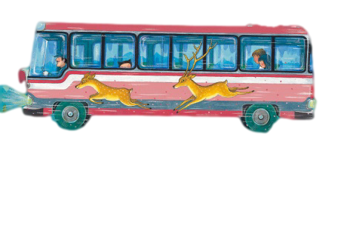
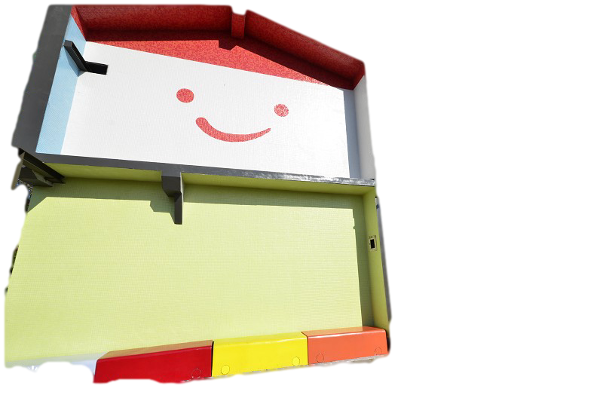

活動時間：240分(六節課)
1.幾米大搜查。
學生進行幾米生平、作品資料蒐集。
2.幾米廣場玩耍趣。
實地走訪幾米公園。
3.我眼中的幾米公園
畫出眼中所見的幾米公園。



我的繪本世界！



活動時間：240分(六節課)
1.「星空」繪本導讀
以導讀方式，介紹故事大綱及意涵。
2.「向左走，向右走」繪本導讀
以導讀方式，介紹故事大綱及意涵。
3.我的創意手做繪本
製作創意繪本。

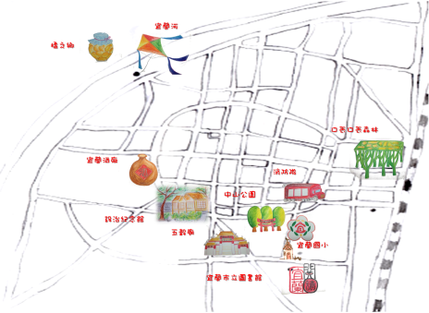
(二)宜蘭國小中年級創意美感教學：漫步九芎探索趣
宜蘭國小，見證這座老城的興衰。校史、古廟、舊鐵道。縣史、酒廠、宜蘭河。時間，不該只是遺忘，應該還有許多感動的力量。這次，我們用雙腳閱讀舊城故事，來一趟宜蘭小旅行。

探索路線二：蘭城小旅行
探索路線一：宜蘭好鄰居

活動時間：240分(六節課)
行程：宜蘭國小>丟丟噹森林>消防局>
中山公園>宜蘭市立圖書館

活動時間：240分(六節課)
行程：五穀廟>設治紀念館>宜蘭酒廠>
鄂王里社區>宜蘭河濱公園

(三)宜蘭國小高年級創意美感教學：尋訪百年好手藝
宜蘭舊城裡，依然存在許多匠師，堅持百年技藝，認真生活。曾經，他們供應城裡城外人們生活所需。現在，雖然略顯凋零，但韻味猶存。每一間老店鋪、每個匠師空間，就是一座博物館，真實上演，絕無冷場。

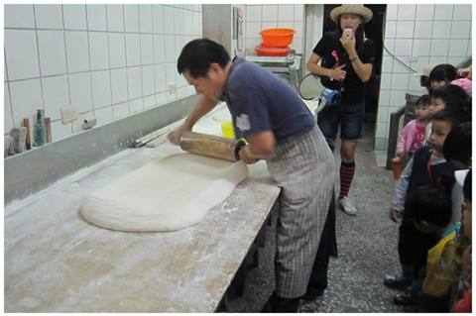
刻藝餅香傳遠方

活動時間：240分(六節課)
參訪前教學活動：
1.中國印鑑源由介紹(陰、陽刻)。
2.集章冊小書製作及印章蒐集。
參訪行程：
廣文堂刻印鋪>廣達香餅舖
參訪後延伸教學活動：
1.集章冊發表會。
2.手做小餅乾。
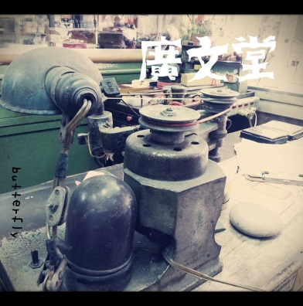

刻印
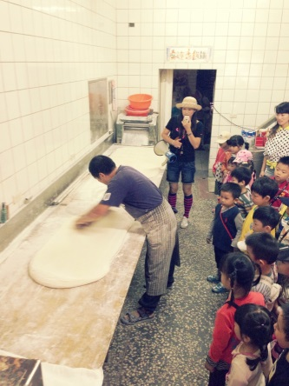
廣達香 餅舖

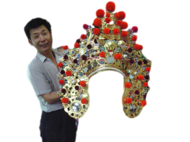
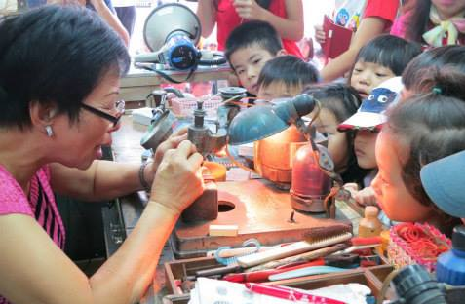

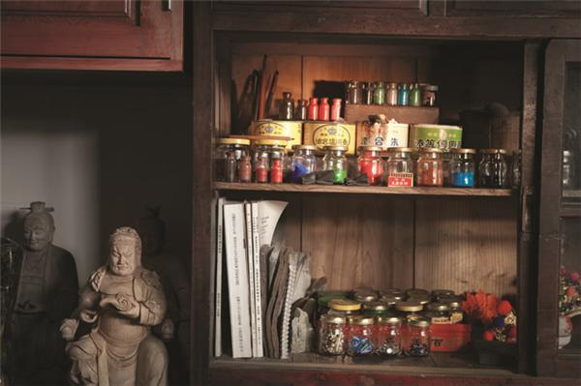
永裕師 佛
帽
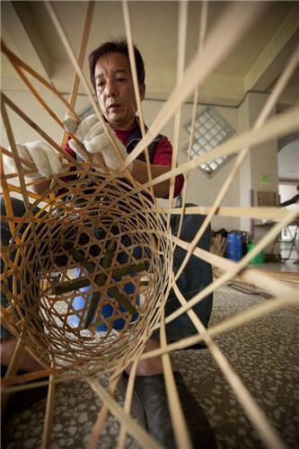
光興永裕名千里
光
興
竹
行
活動時間：240分(六節課)
參訪前教學活動：
1.佛帽源由簡介。 2.竹編器具大搜查。
參訪行程：
曾永裕佛帽店>光興竹行
參訪後延伸教學活動：
1.紙帽製作及Fashion Show。 2.紙繩編籃。

(四)憲明國小低年級創意美感教學：石林校園繪陀螺
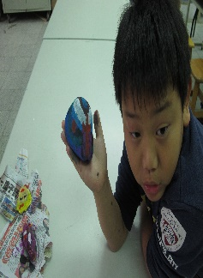
1.漂亮的蘭陽溪：藉由影像欣賞，了解蘭陽溪之美。
石林校園繪陀螺
河流與石頭
1.漂亮的蘭陽溪
2.溪水，變！變！變
3.石頭彩繪我最行

我的校園
1.畫我校園
2.校園逛個夠
3.最美的角落

漂亮的陀螺
1.陀螺轉一轉
2.陀螺的圖案
3.陀螺依樣畫葫蘆

2.溪水，變！變！變：藉由溪水的變化，了解蘭陽溪
多變風貌。
3.石頭彩繪我最行：能做蘭陽溪石的彩繪。
4.陀螺轉一轉：簡單體驗打陀螺之樂趣。
5.陀螺的圖案：欣賞各種陀螺圖案。
6.陀螺依樣畫葫蘆：依據提供的圖案為陀螺上色。
7.畫我校園：簡單畫出校園之美。
8.校園逛個夠：在引導下逛校園一周。
9.最美的角落：能了解角落之美。
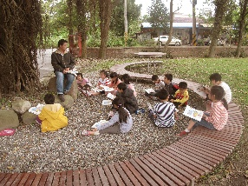

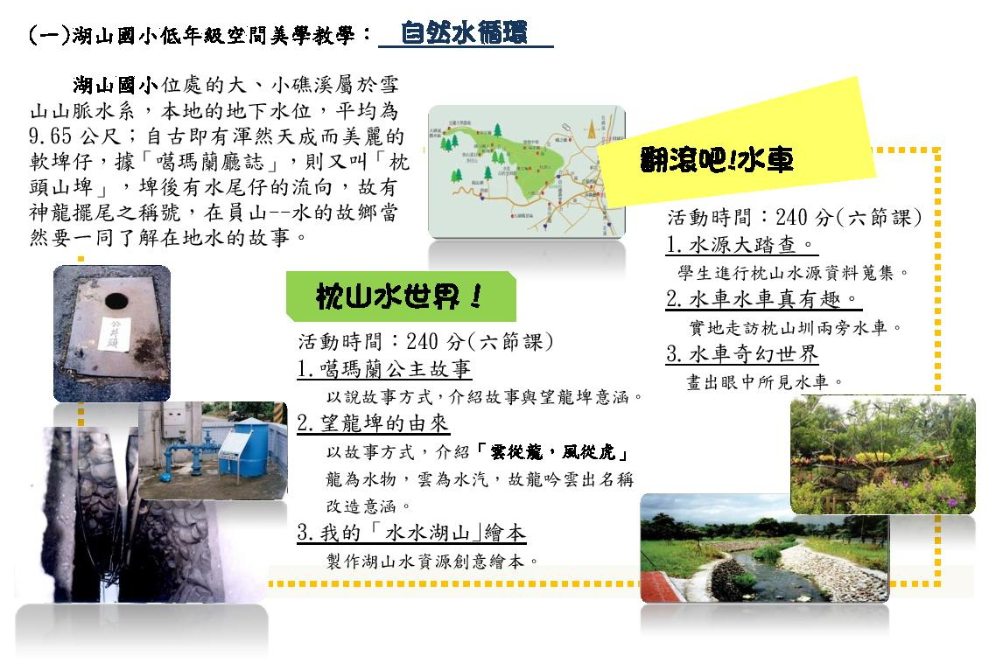

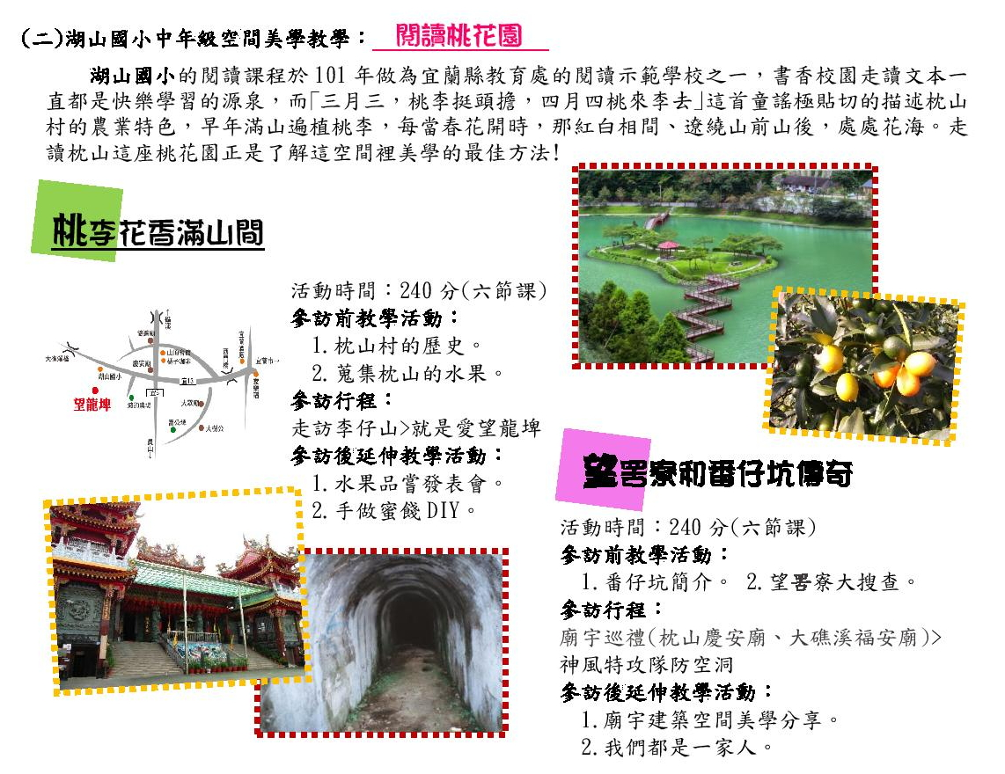

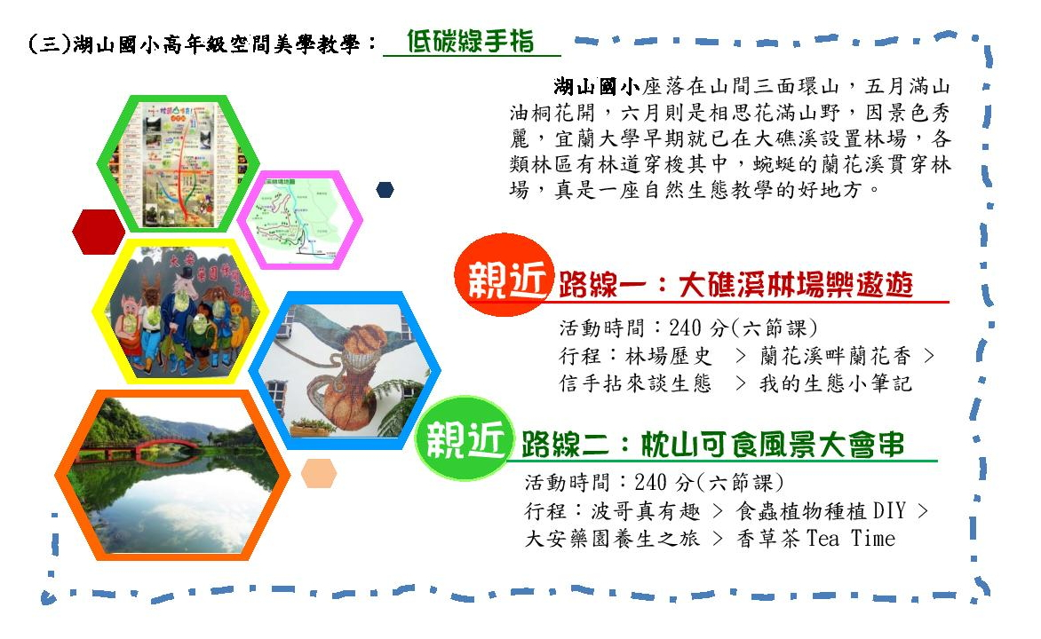

(十)北成國小低年級創意美感教學：游出健康好活力(S:Sport)
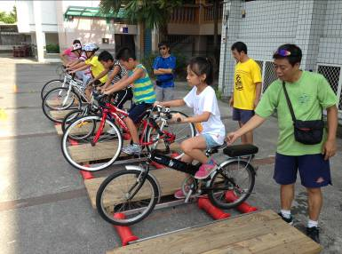
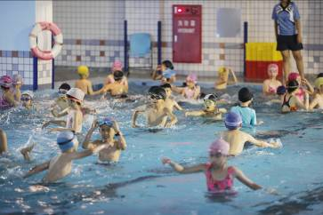
童年是快樂美好的，如同彩虹
般五彩繽紛。看孩子們!他們是
童年追彩虹
多麼有活力啊!

三項小玩家
活動時間：120分(三節課)
1.隨風車的腳步。
學生拿著彩虹風車，跟風玩賽跑的遊戲。
2.走出彩虹人生。
踏著彩虹，進行身體協調與體能的肢體動作。
3.跑出一道彩虹。
在彩虹跑道上，進行團隊接力活動。

活動時間：240分(六節課)
1.「水上漂浮」
透過示範，讓孩子學習水上漂浮的動作。
2.「騎自由車」
透過示範，讓孩子學習陸上騎乘自由車。
3.「小小鐵人」
親身體驗游泳/漂浮-騎車-跑步的樂趣。

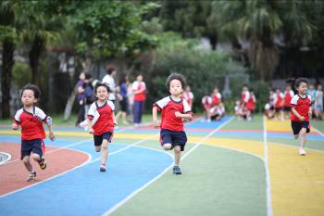
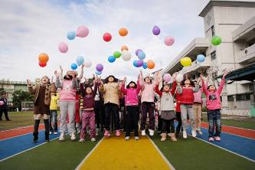

(十一)北成國小中年級創意美感教學：寫出國學好耐力(C:Calligraphy)
北成國小，讓書法不再只是書法，這次，讓我們用雙手開啟一個創意的國學大門，進行一趟時光之旅吧!
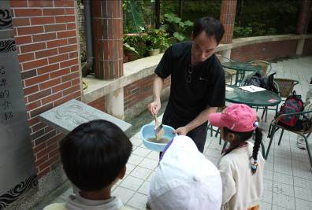
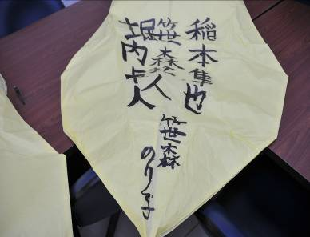

文 字畫藝術

活動時間：120分(三節課)
行程：在人文書法館提起毛筆在天燈上書寫希望，飛上天就成為一件美麗的藝術作品。

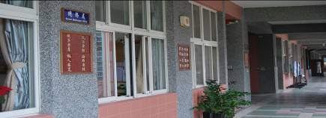
拓碑體驗趣
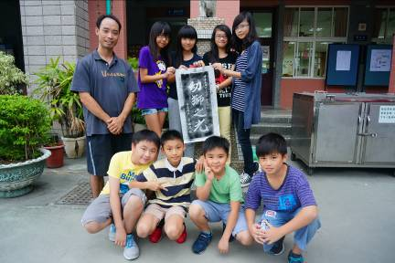

活動時間：120分(三節課)
行程：說明拓碑的由來及作法，體驗過程的樂趣，了解拓碑是印刷術發明的前驅。

(十二)北成國小高年級創意美感教學：拍出特色好魅力(P:Picture)
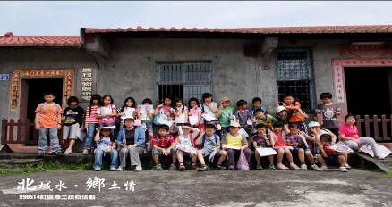
走訪社區三合院
北成社區之於北成國小，好比母與子。學校在此誕生，也見證這52年來社區的興盛繁榮，社區與學校彼此共榮共存，一草一木永遠緊緊相繫。

活動時間：240分(六節課)
走訪前教學活動：
1.介紹北成好鄰居。
2.擬定腳本及拍攝的技巧。

參訪行程：
-蘭陽青年會-蓮荷產業-羅東
運動公園。
北成趴趴走
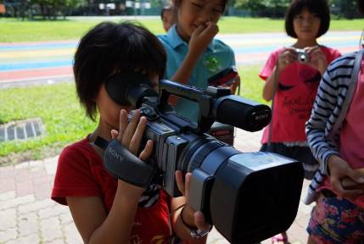
拍攝技巧練習

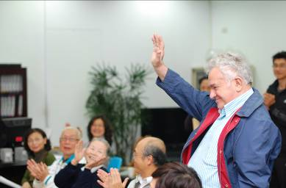
童玩推手-秘克琳神父

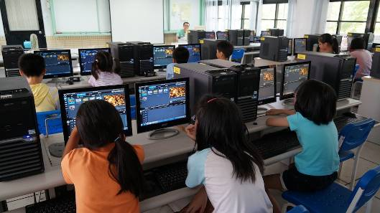
剪輯軟體簡介
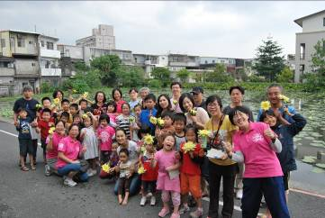
蓮荷產業走訪

電視小主播

活動時間：240分(六節課)
教學活動：
1.剪輯軟體簡介。
2.編輯走訪紀錄。
3.小主播播報與攝影棚轉播練習。
4.正式入棚拍攝，進行實況轉播。

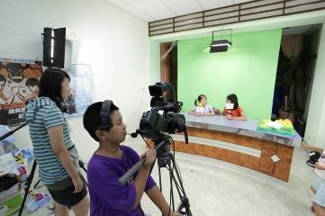
播報轉播練習

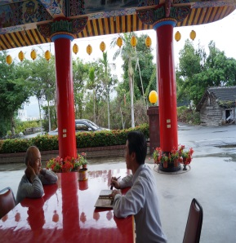
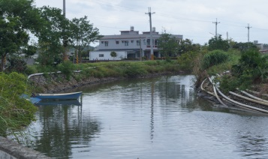
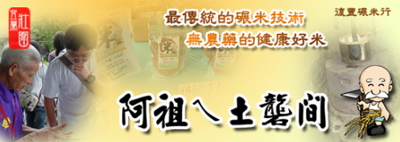
活動時間：240分(六節課)
1.「宜蘭河」故事導讀
以說故事方式，介紹壯圍在地ㄟ故事。
2.「竹子與我」
走訪土礱間，認識竹子與碾米文化。
3.我的創意手作畫
畫出觀察後的壯圍印象圖畫。
活動時間：240分(六節課)
1.水路搜查線。
學生進行壯圍老照片與資料蒐集。
2.探訪竹圍人家。
實地走訪竹圍人家、拍照。
3.我的家-壯圍
畫出觀察後中的竹圍印象。
竹圍人家趣味走
農田水路ㄟ故事！

(十三)壯圍國小低年級創意美感教學：農田水路拾穗憶

(十四)壯圍國小中年級創意美感教學：陶情手作無碳意
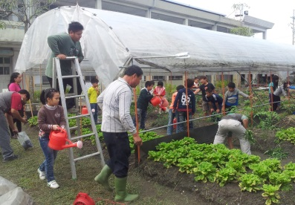
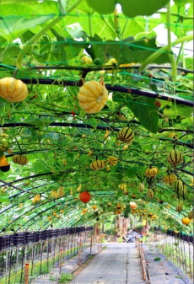
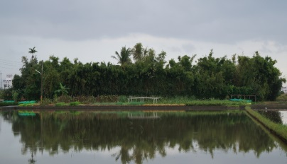
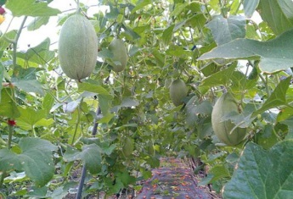
壯圍的田園風光，四季風情以「春蔥」、「夏瓜」、「秋鳥」及「冬蒜」聞名，綠意盎然的農田、特殊竹圍地景、特色農產南瓜、哈密瓜等、均是孩子創作的最佳題材，透過手作陶板創作，再現壯圍藝術特色風貌。
陶情手作趣二：蘭城小旅行
探索路線：田園采風趣
活動時間：240分(六節課)
行程：旺山休閒農場>壯圍國小教育
農園＞新南休閒農業區

活動時間：240分(六節課)
1.南瓜主題園探索
以互動導覽與diy方式，認識壯圍在地農產特色
2.文創體驗
參訪創創多元文創教室、手作體驗課程。
3.陶情手作趣
透過陶藝創作在地主題陶藝作品。

(十五)壯圍國小高年級創意美感教學：可食農景展廚趣
農園生態行

活動時間：240分(六節課)
1.壯圍在地農產特色介紹。
2.水耕植物介紹。
3.園藝植栽教學。
4.窯烤體驗活動。

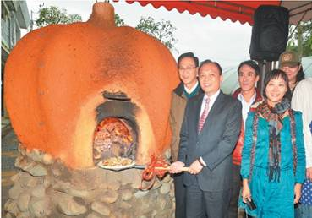
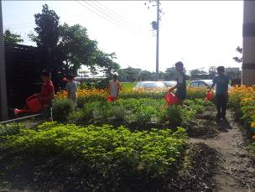

窯烤美食家

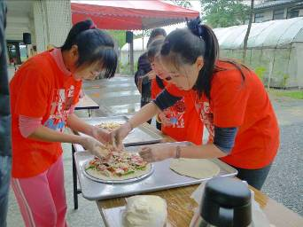
活動時間：240分(六節課)
參訪前教學活動：
1.南瓜土窯體驗。
認識生態農園、拔菜體驗。
2.窯烤南瓜披薩DIY、烤番薯。
3.香草手工皂DIY。

貳、質之分析
一、活動辦理之課程內涵與成效
主題名稱：匠心獨具，藝遊九芎
一、戶外教學景點概說 |  |  |  |  |  | 二、學習目標 |  |  |  |  |  | 三、成效
 |  |  | 宜蘭國小，見證這座老城的興衰。校史、古廟、舊鐵道。縣史、酒廠、宜蘭河。時間，不該只是遺忘，應該還有許多感動的力量。這次，我們用雙腳閱讀舊城故事，來一趟宜蘭小旅行。 |  |  | 1.活動時間：  240分(六節課)  行程：宜蘭國小>丟丟噹森林>消防局>中山公園>宜蘭市立圖書館  2.活動時間：  240分(六節課)  行程：五穀廟>設治紀念館>宜蘭酒廠>鄂王里社區>宜蘭河濱公園 |  |  |  |  |  | 孩子的真實走踏、驚鴻一瞥與親手參與，都是種下溫潤種子與認識家鄉的美好瞬間。都是人與環境動人故事的延續。
四、課程資訊
場域類型 | 觀光工廠 |  |  | 休閒農場 | 蘭博家族 |  | 文教社政 |  |  | 人文歷史 | 自然景點 |  |  | 遊憩教室
場域類型 |  |  |  |  | ˇ |  | ˇ |  |  | ˇ |  |  |  | ˇ
場域類型 | 美食特產 |  |  | 生態步道
場域類型 | ˇ |  |  | ˇ
鄉鎮別 | 頭城鎮 |  |  | 礁溪鄉 | 壯圍鄉 |  | 宜蘭市  員山鄉 |  |  | 五結鄉 | 羅東鎮
鄉鎮別 |  |  |  |  |  |  | ˇ
鄉鎮別 | 三星鄉 |  |  | 大同鄉 | 冬山鄉 |  | 蘇澳鎮 |  |  | 南澳鄉
年段 | ㄧ年級 |  |  | 二年級 | 三年級 |  | 四年級 |  |  | 五年級 | 六年級
年段 |  |  |  |  | ˇ |  | ˇ |  |  | ˇ | ˇ
年段 | 七年級 |  |  | 八年級 | 九年級
融入領域 | 語文 |  |  | 數學 | 自然與生活科技 |  | 社會 |  |  | 藝術與人文 | 健康與體育 |  |  | 綜合
融入領域 | ˇ |  |  | ˇ |  |  | ˇ |  |  | ˇ |  |  |  | ˇ
五、注意事項：
1、宜蘭舊城巷弄狹窄，適合以步行方式進行閱讀城市學習，才能體驗舊城人文與歷史之美。
2、舊城部分商家仍有再做生意，如果需要進行採訪與交流，需要事先與商家聯繫，聯絡好時間進行。
六、教材內容
教材內容  活動別 |  | 教學活動說明 |  |  |  |  |  | 教學  時間 | 參考資料
1.誰是「幾米」？  2.我的繪本世界  3.宜蘭好鄰居  4.蘭城小旅行 |  | 宜蘭國小簡報>幾米廣場:星空>幾米廣場:向左走，向右走>幾米廣場:地下鐵  幾米廣場:星空>幾米廣場:向左走，向右走>幾米廣場:地下鐵>宜蘭國小:創意繪本製作  宜蘭國小>丟丟噹森林>消防局>中山公園>宜蘭市立圖書館  五穀廟>設治紀念館>宜蘭酒廠>鄂王里社區>宜蘭河濱公園 |  |  |  |  |  | 240分 | 「宜蘭好所在」兒童繪本教材  宜蘭舊城於蘭陽平原中心、倚臨宜蘭河岸，它是宜蘭城市的發源地。承續著歷史的軌跡，至今仍是宜蘭的文化教育中心。城內的宗教信仰、民俗節慶、傳統工藝、老字號店鋪、宜蘭小吃、巷弄生活…，凝聚著宜蘭人最典型的在地生活方式和內涵。而在舊城昔日生活場景裡，更有一群提供常民食衣住行、養生送死及信仰所需的店家，他們終其一生，謹守本業，且保有精粹的技藝，他們是傳統匠師。
七、學習資源
1. 「宜蘭好所在」兒童繪本教材，宜蘭國小出版
2. 「回味蘭成」，宜蘭縣文化局出版
八、連絡資訊
單位名稱 | 聯絡人 |  | 電話 |  |  |  |  | 開放時間 |  |  |  |  | 收費明細
宜蘭國小 | 施智文 |  | 0918216342 |  |  |  |  | 周一至周五，09:00~16:00 |  |  |  |  | 350元
九、網頁連結

「蘭陽風情盡美學、五校聯盟勁樂遊」之旅學習單
（ ）國民小學 年 班 姓名：
1.你在宜蘭舊城看到那些舊城的建築物？請把它寫下來。

2.請寫出舊城裡的老匠師他們有那些傳統的工匠技術？有什麼具體的成果呢？

3.除了匠師的工藝外，你看到宜蘭舊城還有哪些有趣好玩的事物呢？你印象最深刻的是哪一些植物？

4.你在今天的參觀活動中，印象最深的是哪一種宜蘭舊城有趣的事情？為什麼？請把它畫下來。

二、過程檢討
1.有太多宜蘭城市的精彩未被好好珍視與發掘，由其是那些
「活歷史」-- 舊城匠師的故事，就是一部活的宜蘭城歷史，
仍能親近與目睹。
2.百年老校宜蘭國小深覺讓孩子認識自己的「家」，尋找自己的
「根」，何其重要!
3.教育是一切根本，雖然艱鉅，但我們堅信：孩子的真實走踏、
驚鴻一瞥與親手參與，都是種下溫潤種子與認識家鄉的美好瞬
間。都是人與環境動人故事的感動。
三、問題解決策略
1.舊城許多工匠藝術的傳承，欠缺有系統且完整的教育學習模
式，需要有專業背景的人力資源投入，讓這些具有意義的本地
傳統工匠文化能夠永續流傳。
2.文化藝術的傳承是一個城市永續發展的重要基礎，透過學校
教育的教導與學習，將城市發展的脈絡與系統，藉由教材的
編制與教導，讓孩子真實的實際體驗與探索，可將宜蘭舊城
的發展故事，讓孩子有真實的體驗與感受。

四、活動照片(請於光碟另附原始照片檔)
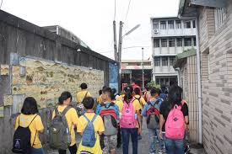
舊城鄂王社區發展體驗探索

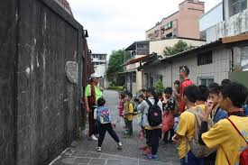
小朋友體驗認識宜蘭舊城的發展歷史與傳統

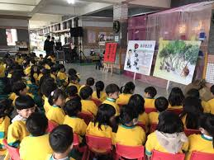
小朋友透過老師指導以戲劇演出來了解宜蘭的歷史故事

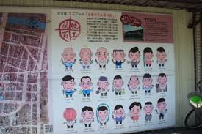
宜蘭舊城百工匠師的卡通人像展示

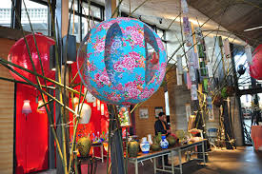
宜蘭舊城傳統燈籠工藝學習

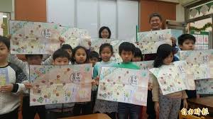
小朋友畫出認識的宜蘭舊城

附件一
宜蘭縣 戶外教育資源整合案－教學運用回饋表
辦理  學校 | 宜蘭縣 國小 |  | 教學者 |  | 潘顥元
實施  班級 | 五年級 |  | 教學日期 |  | 106/6/23、24
運用路線主題 | 宜蘭舊城匠師工藝體驗 |  | 回饋日期 |  | 106/6/25
回饋  向度 | 項目內容＆建議 | 是否達成 |  | 反思與回饋
1、行前規劃與教育 | 1.教學計畫擬定及事前與行政、家長或講師人員充分溝通 | █完全達到  □部份達到  □未達到 |  | 依據活動計畫內容，告知家長學習課程進行的樣態，並鼓勵家長共同參噢，了解孩子戶外教育課程實施內涵。
1、行前規劃與教育 | 2.提供活動手冊  （包含課程目標、行程、活動方式或講義等） | □完全達到  █部份達到  □未達到 |  | 製作本次教學的學習單，將課程內容、目標、與活動方式簡潔扼要地傳達給孩子了解。
1、行前規劃與教育 | 3.指導學生做事前準備（含先備知識、學習目標說明及引起動機等） | █完全達到  □部份達到  □未達到 |  | 教學活動前，有引導孩子利用課餘時間，與家人對談長輩以前在宜蘭的生活與工作環境和背景。
1、行前規劃與教育 | 4.路線場勘及安全評估 | █完全達到  □部份達到  □未達到 |  | 動線已於教學活動前勘查，選擇以步行安全的路線為主，多以行人走道到達舊城西門的鄂王社區為主。
2.教學設計與實施 | 1.教學設計之多樣性及與 課程之連結性 | █完全達到  □部份達到  □未達到 |  | 本次戶外學習活動設計多樣性的觀察、操作和對話方式進行，讓學生實際與匠師的傳統工藝進行了解與操作為主。
2.教學設計與實施 | 2.鼓勵學生多觀察、多思考、並提出個人觀感與疑惑 | █完全達到  □部份達到  □未達到 |  | 學生均能透過觀察的方式，認識了解匠師說明技藝的步驟，並且也能藉由手做的方式，了解傳統工藝的傳承。
2.教學設計與實施 | 3.真實教學與原教學規劃或設計之相符性 | □完全達到  █部份達到  □未達到 |  | 實際教學活動操作過程中，部分的設計方式未能考慮到學生個別差異的落差，因此有部分學生未能達茶園教學規劃的理解程度。
2.教學設計與實施 | 4.充分運用場域資源，真實接觸體驗，培養與環境的友善互動 | █完全達到  □部份達到  □未達到 |  | 本次學習活動，感謝鄂王社區林銘信里長全力襄助相關資源空間與教材內容，使得學習過程皆能順利完成。
2.教學設計與實施 | 5.安排課程觀察員，提升  課程品質 | □完全達到  █部份達到  □未達到 |  | 本務教學活動未安排課程觀察員，實因為人手不足，未來可藉由同儕同年段沒有課的老師協助進觀察。
3.場域服務與支援 | 1.專業及充足師資提供  （如：專業性與教育性、  師資與學生數比例是否  合宜） | □完全達到  █部份達到  □未達到 |  | 本次活動外聘鄂王社區工匠老師協助課程的進行，並由班級導師協助教學活動進行的常規管理，因此師資比例尚為恰當。
3.場域服務與支援 | 2.充足之教學資源提供 | □完全達到  █部份達到  □未達到 |  | 教學資源的提供，由全教室內的教學PPT預先準備外，現場以專業工藝教師提供適當的教學資源支援上課。
3.場域服務與支援 | 3.適宜之場域空間與動線規劃 | █完全達到  □部份達到  □未達到 |  | 戶外教學空間與動線的進行均相當適當，鄂王社區的室內空間能提供一次約20~25位學生進行課程活動。
3.場域服務與支援 | 4.多樣化的學習活動安排 | █完全達到  □部份達到  □未達到 |  | 透過多樣化的課程操作模式，學生與匠師互動的對談和實際操作了解，對於燈籠工藝的製作過程有完整的建構。
4.學習評量與回饋 | 1.針對課程觀察結果及師  學的回饋意見，進行回  顧檢討 | □完全達到  █部份達到  □未達到 |  | 學生在學習了解之後，回到教室與老師和同學進行詳細而有意義的反思，大家提出從課前準備至課程進行後的討論，檢討策勵學習的大綱。
4.學習評量與回饋 | 2.預期學習目標達成狀況 | □完全達到  █部份達到  □未達到 |  | 除部分學生先輩的經驗不足，對於本次學習成果稍有落後外，其他對於本節課的學習內容都能完整的學習。
4.學習評量與回饋 | 3.藉各種方式引導學生做  意義連結與同儕分享  （小組分組、心得寫作與  發表等） | □完全達到  █部份達到  □未達到 |  | 教師透過對談討論和實際模擬課程活動臨時引發的安全及動線順暢感的演練，均提出自己的心得與感想，成就本次學習高度的效果。
5.學習記錄  與成果 | 條列式說明並以附件方式羅列於後 | （一）老校「新」活力  本校已有近百年歷史，見證宜蘭舊城的蓽路藍縷，透過此方案活化校園閒置空間，並整合校園師資人力，擬聚親、師、生對學校及社區的向心力。  （二）課程「新」創意  經由本方案的實施深化並活化本校原有的特色課程，激發教師對特色課程的熱情與創意，使特色課程能符應目前學校發展和學生學習所需，從而讓學生經由課程媒介，了解家鄉舊城的過去和未來。  （三）舊城「新」生命  藉由匠師生命故事訪查、主題製作及匠師營舉辦。以體驗、參與為課程學習主軸，期待為舊城注入新生命，也翻轉學生學習基調，跳脫傳統課堂裡被動單向的講述教學。從在地莘莘學子一步一腳印，喚起家鄉居民對舊城文化的重視。
6.其他建議  事項 | （其他對本次教學規劃與實施建議） | 對於戶外教育進行的師資與教材內容，可藉由縣府相關局處單位的協調與配合，本校應主動聯繫提出相關必要的需求資源，才能使活動更為完善。

附件二
宜蘭縣優質戶外教育活動檢核表
學校名稱：宜蘭國小 填表日期： 107.7.21
檢核項目 | 檢核細項 | 達成情形  (擇一勾選) |  |  | 備註：指標補充說明 | 學校依計畫補充並說明活動特色
檢核項目 | 檢核細項 | 已達成 | 部分達成 | 未達成 | 備註：指標補充說明 | 學校依計畫補充並說明活動特色
教學目標  擬定 | - 可運用場域資源，以達成領域教學目標 | V |  |  | 指非單純遊樂式的活動，可連結場域資源和領域教學目標，以深化領域學習內涵。
教學目標  擬定 | - 可促進學生和環境連結，擴展學習經驗 | V |  |  | 不受限於課堂教學，讓學生由對環境之體驗，進而拓展視野及學習經驗。
教學目標  擬定 | - 教學目標多元且具多面向(包含感受、探索、體驗、操作、理解…等) | V |  |  | 教學目標有不同面向、層次之設計，如感官經驗、概念學習、問題解決及價值觀養成等，讓學生學習多元能力。
教學目標  擬定 | - 建立學生和環境友善的關係 | V |  |  | 運用場域資源特色，提昇學生和環境良性互動的強度，例如：感受自然與人文的美、敬畏自然力量、關懷生命、願為守護環境而行動。
教學目標  擬定 | - 建立學生和他人友善互動關係 | V |  |  | 透過課程學習尊重不同觀點與文化差異，願意協助、服務他人，也願意接受協助。
課程方案規劃 | - 有系統的課程主軸架構，避免零碎分散的活動行程。 | V |  |  | 充分運用及配合場域資源特性，以核心議題或領域關鍵概念為主軸，引導學生深入體驗與探索。
課程方案規劃 | - 以學生為主體的課程規劃，重視啟發而非教導、強調互動而非灌輸。 | V |  |  | 課程的設計可創造美的感受，新奇的情境，引發學生探索的熱忱。
課程方案規劃 | - 課程規劃兼顧穩定和彈性，營造學生多元能力表現的情境和機會。 | V |  |  | 課程設計可引發學生學習興趣、營造學生可表現的情境，並建立其自主學習的自信和喜悅。
課程方案規劃 | - 結合場域資源特色，透過多樣化的活動（觀察、體驗、探究、調查…），引導學生主動學習。 | V |  |  | 鼓勵學生主動蒐集場域資訊，對場域特性有整體性之瞭解，不是片斷的認識。
課程方案規劃 | 10. 以小組合作方式進行活動，強化同儕  互動機會，並且讓每個人都有展現的  空間。 | V
場域選擇及安全  準備 | 11.具備學習資源的場域，如：自然生態  場域、歷史文化館所、藝文展覽、地  方產業活動…等。 | V
場域選擇及安全  準備 | 12.軟硬體設計應與學生背景或學習經驗、  關切事物、生活模式產生連結。 | V
場域選擇及安全  準備 | 13.各項設施與設計具當地特色，或具綠  能設計、趣味性、知性、美學、人文  與教育之意涵。 | V
場域選擇及安全  準備 | 14.軟硬體的規劃、設計與管理制度，能  以人身安全為優先考量。 | V
場域選擇及安全  準備 | 15.完成活動場域和路線的安全評估，以  及緊急事件處理和應變的準備。 | V
參加  數量  統計 | 16.全年辦理場次:  17.全年參加教師數(含行政人員):  18.全年參與班級數:  19.全年參加學生總人數:  20.全年參與家長數: |  |  |  | 16.全年辦理場次:6次  17.全年參加教師數(含行政人員):15  人次  18.全年參與班級數:12班次  19.全年參加學生總人數:378人  20.全年參與家長數:86人

承辦人核章：林秋萍 處室主任核章：林秋萍 校長核章：施智文

